**АНАЛИЗ ГОРНЫХ МАССИВОВ ЗОЛОТОНОСНОЙ ПРОВИНЦИИ РЕСПУБЛИКИ БУРУНДИ**

**Пелипенко Н. А., Б. Нкунзимана, Ж.К. Хакешимана**

***Белгородский государственный национальный исследовательский университет, Российская Федерация (308015, г. Белгород, ул. Победы, 85)***

Бенуа Нкунзимана, e-mail: [nkunzimanabenoit@gmail.com](mailto:nkunzimanabenoit@gmail.com)

**Аннотация**

Представлены результаты анализа массивов золотоносной провинции Бурунди. За 50 лет объем добыча золота увеличился на более 80%. Горные массивы Бурунди по геологическому периоду разделяет на 3 основной части: архейский, бурундийский и малагаразийский. Кроме уже изучены провинции как Мабайи, Чанкузо, Тора-Рузибази, Муйинга, в Бурунди есть месторождения золота, которые ещё не обнаружили и не изучены. Выбирали провинции Руйинги, Чибитоке и Муйинга как новые объекты исследования. При подготовке образцов горных пород и минеральных осадков я использовал определенные методы или этапы сушки, измельчения, деления и измельчения для полной гомогенизации образцов и получения размера зерна, необходимого для анализа.Экспериментально обследование метода рентгенофлуоресцептного с использованием спектроскана и энергодисперсионной рентгеновской спектроскопии позволяли определить микроэлементы, макроэлементы и минералы в пробах. Показано что, в Руйиги , Муйинга и Чибитоке есть признаки наличье золото в пробах. Предлагали использовать метод атомно-дисперсии так как предыдущие методы не детектируют золота.

**Ключевые слова:** Республика Бурунди ; массива  ; золота ; горных пород ; химических элементов ; минерал.

*Для цитирования:* Пелипенко Н. А., Нкунзимана Б., Хакешимана Ж. К., Анализ горных массивов золотоносной провинции республики бурунди. *Cifra. Науки о Земле и окружающей среде, Серия: Геология*. 2025.

**ANALYSIS OF ROCK MASSIFS IN THE GOLD-BEARING PROVINCE OF THE REPUBLIC OF BURUNDI**

**Pelipenko N. A, B. Nkunzimana, J.K. Hakeshimana**

**Belgorod State National Research University, Russian Federation (308015, Belgorod, Pobedy St., 85)**  
  
Benoit Nkunzimana, e-mail: [nkunzimanabenoit@gmail.com](mailto:nkunzimanabenoit@gmail.com)

**Abstract**  
  
 This paper presents the results of an analysis of rock massifs in the gold-bearing province of Burundi. Over the past 50 years, gold production has increased by more than 80%. The rock massifs of Burundi are divided into 3 main parts according to the geological period: Archean, Burundian, and Malagarasian. In addition to the already studied provinces such as Mabayi, Cankuzo, Tora-Ruzybazi, and Muyinga, there are gold deposits in Burundi that have not yet been discovered or studied. The provinces of Ruyigi, Cibitoke, and Muyinga were selected as new objects of research. In preparing rock and mineral sediment samples, specific methods or stages of drying, crushing, splitting, and grinding were employed to achieve complete homogenization of the samples and obtain the grain size necessary for analysis. Experimental investigation using X-ray fluorescence with a spectroscan and energy-dispersive X-ray spectroscopy allowed for the determination of trace elements, macro elements, and minerals in the samples. The results indicate the presence of gold in samples from Ruyigi, Muyinga, and Cibitoke. The use of atomic dispersion methods is proposed, as previous methods did not detect gold.  
  
**Keywords:** Republic of Burundi; massif; gold; rocks; chemical elements; mineral.

*For citation:* Pelipenko N. A., Nkunzimana B., Hakehimana J. K., Analysis of mountain ranges of the gold-bearing province of the Republic of Burundi. *Cifra. Earth and Environmental Sciences, Series: Geology. 2025.*

*Conflict of interest:* The authors declare the absence of obvious and potential conflicts of interest related to the publication of this article.

**Введение**

Добычи золота это древние человеческой истории. Люди начали добывать этот драгоценный металл ещё до нашей эры, и на протяжении многих тысячелетий он являлся главным измерением состоятельности и богатства человека и государства. В XXI веке золотодобыча представлена во многих странах мира. Одним из крупнейших места добычи стал африканский континент. Месторождения золота Африки содержат в себе огромные запасы высококачественного металла, что позволяет странам материка обеспечивать как внутренний рынок, так и торговать ценным ресурсом на мировом рынке. Бурунди является одной из этих стран. На территории страны есть горные массивы где, интенсивно добывают золота [1].

В разные источников отмечено, что золотоносные провинции Республики Бурунди включают: Мабайи, Чанкузо, Тора-Рузибази, Муйинга [2]. Добыча золота в 2022 году в Бурунди составила 900 кг, что на 0.784% больше, чем в 2021 году, когда она была равна 893 кг. Добыча золота в этом государстве растет уже 2 года подряд. За все время наблюдения с 1974 года объем добычи увеличился в 81,82 раза. Максимальный показатель объема добычи золота в Бурунди был зафиксирован в 2006 году, достигнув 4 313 кг.[ 3] Самое низкое значение в размере 0 кг золота наблюдалось в Бурунди в 2000 году. В наше обследования, мы расширяли поиски добычи чтобы провести анализа большой части массива где может быть находить месторождения золота. Для этого были изучены геологическая характеристика ландшафта Бурунди в пространстве и вовремя. Выбирали территории обследования и отбирали пробы для определения химических элементах и минералы связанны с золотой.

Цель исследования – анализ пробах горных породах некоторых золотоносные провинции Республики Бурунди рентгенофлуоресцетным методом и метом энергодисперционной рентгеновской спекроскопии. Для достижения цели выполняли такие задачи: определение химических элементов, оксидов и твердых веществах. Получение сканирование изображения, идентификация металлах и минералах. .

**Общие характеристики горного массива провинций Республики Бурунди**

Территорию Бурунди, в основном большую часть занимает плоскогорье (1500-2000 м), поднимающееся к западу до 2500 м (высшая точка — 2670 м), где оно обрывается у озера Танганьика. В этом районе рельеф встречаем холмистое глыбовое плоскогорье, ступенчато где склон с запада на восток от высоты 2100 м до 1400 м. Образуется крутым склоном на западной части в виде меридионального горного хребта высотой до 2684 м – высшая точка Бурунди. По характеристике порода, большая часть территории страны покрыта породами докембрийского возраста (> 570 миллионов лет). Относятся к кайнозойскому возрасту, самые последние породы представляют собой аллювиальные отложения равнины Имбо и базальтовые отложения. Геологический период докембрийского состоит из 3 основных породах: архейский, бурундийский и малагаразийский [4] (см. рис.1.).

Архей ( 2600 миллионов лет) был обнаружен на юго-западе Бурунди, на северо-востоке страны и к югу от Бужумбуры. Он в основном состоит из гнейсов и гранитов, в которых локально вкраплены амфиболиты и метакварциты. Бурундийский (от 1400 до 950 миллионов лет) охватывает большую часть территории от центра до Востока и с юга до севера. Он представляет собой местный эквивалент орогенного хребта Кибари, который простирается от южной части реки Шаба до Уганды. Он характеризуется наличием кварцитов, сланцев и пластов на Востоке и гранитных гнейсов, часто порфировых гранитов и амфиболитов с вкраплениями метакварцитов и микашистов на Западе. И малагаразийский, моложе бурундийского и в значительной степени расходится с последним. Он занимает юго-восток страны и простирается до Танзании, где его называют «Букобан». Для него характерны кварциты, сланцы, конгломераты, базальты, доломитовые и кремнистые известняки, песчаники и миндалевидные лавы [5, 6].

Работа Казенава Пиаро, 1979 г позволял нам построить геологическую карту, с которой расположены разные пароды, Территория расположена в центральной части Африканской платформы и в основном сложена слабометаморфизованными терригенными, в меньшей степени карбонатными и вулканогенными породами среднепротерозойского Кибарского складчатого пояса. На востоке страны распространены сланцы, доломиты, известняки и лавы верхнепротерозойской супергруппы Малагараси. Важнейшие полезные ископаемые страны — руды никеля, которые также содержат медь, кобальт и платину (месторождения в центре и на востоке, крупнейшее из которых — Мусонгати). Значительны также запасы богатых титаномагнетитовых руд, содержащих ванадий. На севере — многочисленные мелкие месторождения бедных оловянных руд, содержащих также вольфрам, ниобий, тантал, бериллий и литий. Горный хребет является водоразделом рек бассейнов Нила и Конго[7, 8].

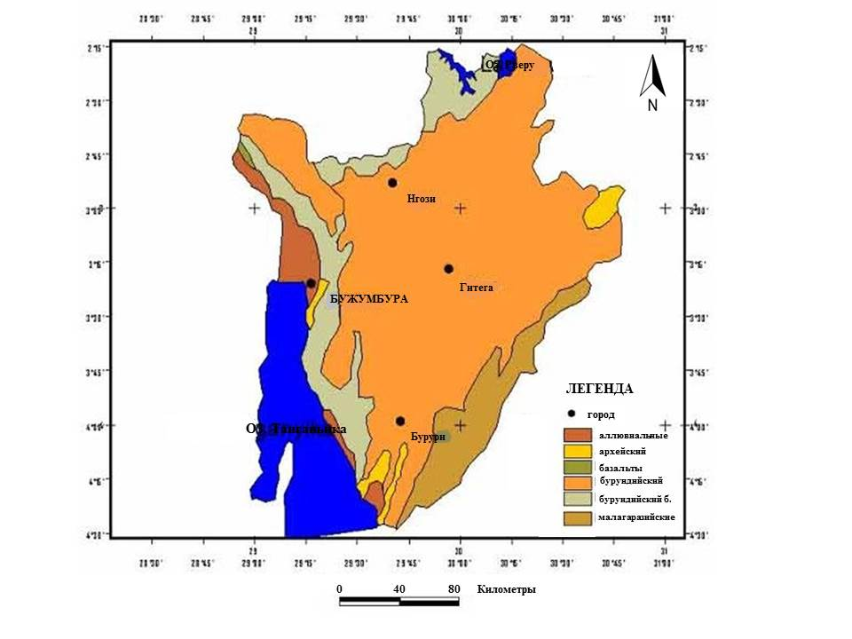

***Рис1.***: Геологическая карта

**Объекты и методы исследования**

Почвенно-геохимические исследования проведены на территории бурундийского порода, распложена в горных массивов золотоносной страны, конкретно в провинции Чибитоке (Джангве) на северо-западной части Бурунди, в провинции Каянзе(Мюнеге), в провинции Муйинга(МасакаIV) на восточной части, в провинции Чанкузо(Кайги, Маханго) и в провинции Руйнги(в нескольких населения пунктах) в центральной части. Всего отобраны 34 пробах горного парода в глубинах 5-6 м. Точки наблюдения и население пункты, где проходило опробование пород, почв и грунтов отражаются на рисунке. Горные породы — природные минеральные агрегаты с более или менее постоянным минеральным составом, слагающие земную кору. Они образуются в результате естественных физико-химических процессов в земной коре и прилегающих к ней оболочках [14]. Горные породы представляют собой природный агрегат одного или нескольких минералов, либо скопление минеральных обломков [15].

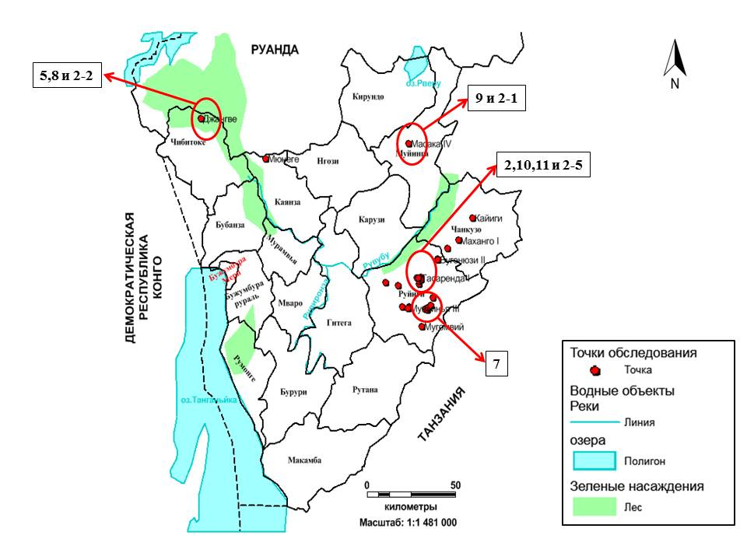

***Рис.2.***: Карта расположены объекты исследования и точки наблюдения.

В ходе полевых наблюдений был применен штуфный подход, он представляется более предпочтительным при изучении поведения химических элементов в пробах горного порода. Отбирали пробы из оруденелых разновидностей пород на территории Бурундии, путем отбора серии сколков с площади, как правило не более 1 кв.м. Материал пробы, дробится при помощи молотка до размерности обломков не более 70 мм. Общий вес штуфной пробы от 0,5 до 2 кг. Отбор сколков производится таким образом, чтобы состав штуфной пробы характеризовал средний состав оруденения. Каждая штуфная проба обязательно сопровождается образцом, шлифом, аншлифом.

Всего на территории исследования, было отобрано 34 почвенных образцов, из них 12 были исследованы в лаборатории. Образцы почвы были высушены на воздухе при комнатной температуре и просеяны через сито диаметром 0,25 мм. Общее валовое содержание микроэлементов и оксидов в почвах определено рентгенофлуорецентным методом и с энергодисперционной рентгеновской спектроскопий определены содержание твердого вещества и сканирующих изображения.

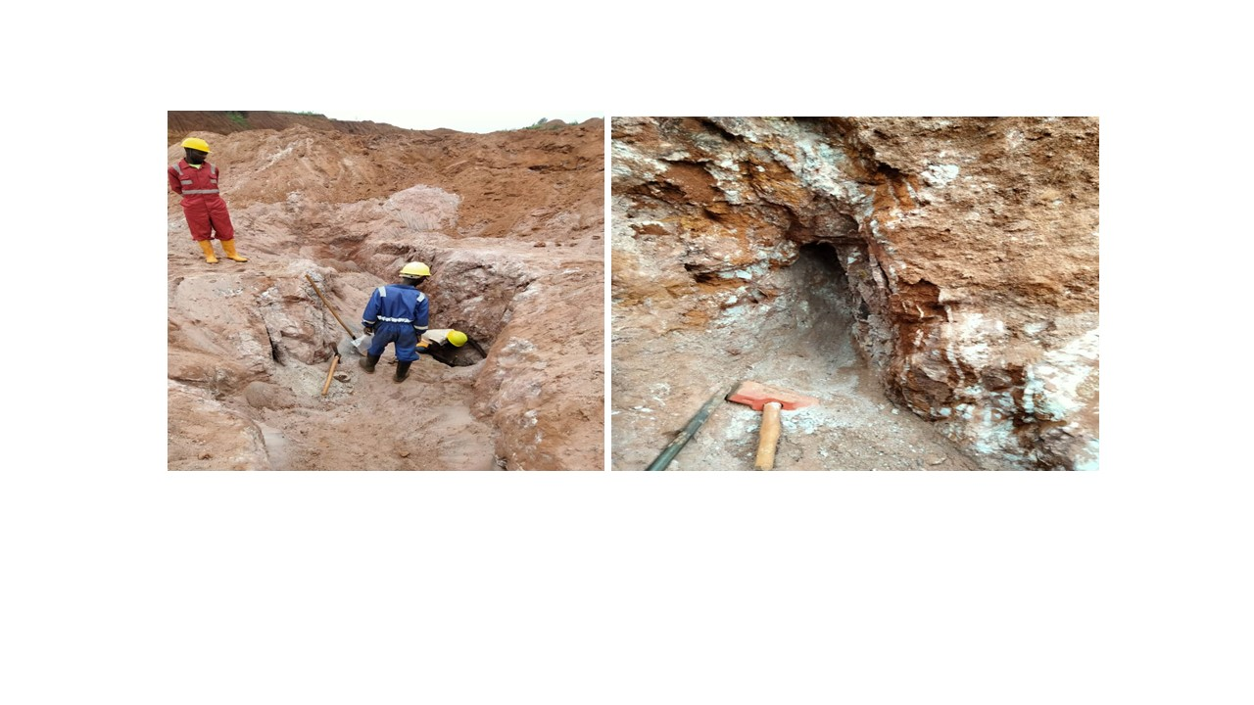

***Рис.2.***: Процесс работы во время проботбора

**Результаты и их обсуждение**

Результаты химических элементов представлены на таблицы 1 и 2, на основе этих получения результаты были построение диаграммы. Данные о оксидах позволяли идентифицировать минералы, которые выложены в ниже таблицы 2. Идентификация минералы производились по формуле определения содержания минерала в сыре.

**Для расчёта минералогического состава с данными оксидами мы использовали следующую формулу [33]:**

$$\left[минерал\right]=m_{o}\frac{M_{M}}{M_{o}}=m_{o}∙μ_{Mo}$$

[минерал] – содержание определенного минерала в сырье, в.ч.;

*mo*-содержание в сырье одного из оксидов (мас. %), входящих в состав определяемого минерала;

*μM*0-пересчетный коэффициент, равный отношению молекулярной массы определяемого минерала (*ММ*) к молекулярной массе оксида (*Мо*), входящего в состав минерала (речь идет об оксиде, по которому ведут расчет).

Для построения диаграммы распределение химических элементов, были использована программа еxсel. Получены результаты металлов, были переведены с мг/кг на процент единицами и обледенили с оксидами, чтобы удобно проводить идентификации минералов в пробах.

***Таблица №1***: Содержание микроэлементов, мг/кг

|  |  |  |  |  |  |  |  |  |  |  |  |  |
| --- | --- | --- | --- | --- | --- | --- | --- | --- | --- | --- | --- | --- |
| **Объекты** | **Мунеге (каянза)** | **гисора (Руйиги)** | **мунеге (каянза)** | **каянза** | **Джангве (Чибитоке)** | **мунеге (каянза)** | **Гатваро (Руйиги)** | **Джангве (Чибитоке)** | **масака (Муйинга)** | **Русенго (Руйиги)** | **мигеге (Руйиги)** | **Маханго(Канкузо)** |
| **ТМ, мг/кг** | **1** | **2** | **3** | **4** | **5** | **6** | **7** | **8** | **9** | **10** | **11** | **12** |
| **S** | 617,59 | 496,20 | 275,56 | 299,43 | 284,81 | 923,31 | 273,42 | 289,11 | 336,12 | 617,59 | 227,54 | 252,15 |
| **Cl** | 2,05 | 0 | 0 | 0 | 0 | 53,83 | 0 | 15,49 | 0 | 2,05 | 1,94 | 37,25 |
| **V** | 80,84 | 159,07 | 11,73 | 0 | 0 | 0 | 7,92 | 0 | 22,89 | 80,84 | 0,90 | 0 |
| **Cr** | 0 | 0 | 0 | 0 | 0 | 0 | 0 | 0 | 8,65 | 0 | 53,97 | 0 |
| **Co** | 108,98 | 95,42 | 0 | 336,73 | 431,62 | 339,97 | 20,10 | 329,53 | 16,69 | 108,98 | 20,08 | 411,65 |
| **Ni** | 57,99 | 108,31 | 11,66 | 41,62 | 93,62 | 1123,06 | 0 | 50,20 | 2,43 | 57,99 | 2,88 | 15,40 |
| **Cu** | 63,82 | 103,09 | 7,78 | 401,68 | 196,05 | 1017,03 | 0 | 143,99 | 3,80 | 63,82 | 6,01 | 79,03 |
| **Zn** | 35,41 | 28,12 | 58,27 | 200,06 | 442,49 | 105,95 | 0 | 273,12 | 6,43 | 35,41 | 4,60 | 136,87 |
| **As** | 2721,34 | 3154,34 | 10,26 | 0 | 0 | 0 | 298,78 | 0 | 181,05 | 2721,34 | 212,96 | 0 |
| **Rb** | 0 | 0 | 763,17 | 0 | 0 | 0 | 0,54 | 0 | 0,16 | 0 | 0,19 | 0 |
| **Sr** | 143,66 | 376,73 | 46,52 | 7111,56 | 2493,07 | 4228,0 | 24,94 | 2285,95 | 68,97 | 143,66 | 28,99 | 12671,91 |
| **Zr** | 306,99 | 240,36 | 28,99 | 1737,28 | 1095,58 | 1264,05 | 67,84 | 1034,99 | 141,02 | 306,99 | 14,27 | 1787,63 |
| **Ba** | 0 | 0 | 93,50 | 0 | 0 | 0 | 53,84 | 0 | 75,46 | 0 | 5,86 | 0 |
| **Pb** | 0 | 0 | 48,56 | 0 | 0 | 0 | 18,69 | 400,56 | 5,12 | 0 | 4,12 | 0 |

В таблице №1 представлены результаты микроэлементов. Всего 14 элементов, разделяем их на 4 группы: 1) S, Cl и Rb: группа щелочных элементов; 2) Sr и Ba: щелочно-земельные; 3) Cr, Co, Ni, Cu, Zn, As и Pb: группа тяжелых металлов и 4) V и Zr: группа редких металлов. Самая большая концентрация обнаружили у мышьяка с долей 3154,3 мг/кг, это на точки 2 (провинции Руйнга:Гисора), и элементы просуществуют в значительном качестве во всех образцах – это S, Co, Sr и Zr. На диаграмме (рис.3) отражены характеристики столбах каждых элементов. На рисунке видно что, самая высокая столба это у мышьяки на токи 2 и 10 (тоже в Руйнги ну в городе Мугеге). И видим как из самых распространённых элементов стронций содержат высоки пик (2493

,07 мг/кг) – это точка 5 провинция Чибитоке (Джангве) и точке 8 там-же с долей 2285,95 мг/кг. Можно сказать что, высокие содержания этого элемента есть вероятно о наличье магматические минералы или золота в этих объектах. В публикации научной работе Анастасии Борисовы, написано что в дополнение к высокому содержанию Sr и радиогенных 87Sr /86Sr и повышенному содержанию CO2, Ba, Co, Cr, Cu, V, Zn и Zr в магматических минералах и связанных с ними стеклах, важными индикаторами являются перекристаллизованный и остаточный метаморфический сфен, кварц, гранат и апатит, предсказанные с помощью моделирования риолитовых РАСПЛАВОВ или имитатора магматической камеры во время плавления стеновых пород, а также остаточный метастабильный кальцит и волластонит ассимиляции известково-силикатных кор. Таким образом, неравновесный процесс ассимиляции известково–силикатной коры можно хорошо предсказать с помощью экспериментов по растворению и термодинамического моделирования с использованием риолитовых расплавов или симулятора магматической камеры. Скорость ассимиляции известково–силикатных отложений земной коры все еще остается неограниченной без адекватных высокотемпературных кинетических экспериментов во временных рядах. Ещё прогнозировали, что скорость ассимиляции земной коры контролируется диффузией Si–Al и связанной с ней конвекцией в водносиликатном слое магмы[9].

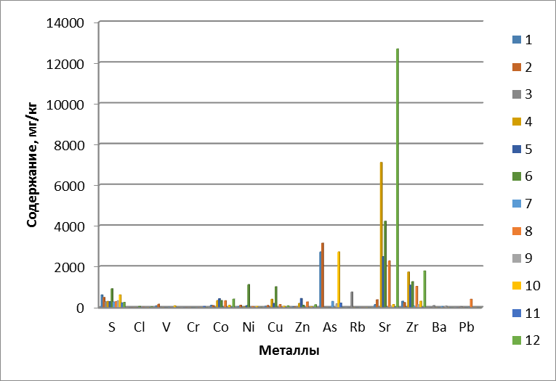

***Рис.3***.: Содержание микроэлементов

В таблице 2, видим результаты оксиды и содержание минералах на каждых пробах получены при расчета идентификации. Самые распространения оксидов в пробах это Si02, Fe203 и Al203 Самая большая значения это 85,56% для Si02 на точки 11 (Руйнги – Мигега), оксида железа с долей 21,79% тоже в провинции Руйнги (Русенко) и оксида алюминия там-же в Руйинги (Гисора) – 19,04%. В наблюдаемых значениях, отметим, что сумма оксидов для каждого образца не достигает 100%. по отношению к другим, связано с потерей воды при плавлении материалов с температурой 1100 °C в метаборате- Sr, в результатах микроэлементах заметно что Sr обнаружили в всех пробах и самая высокая концентрация на точки 8. Этот факт объясняется тем, что при плавлении материалов, значительный объем воды потеряется и объемная масса. Следовательно, наблюдение низкой суммарности оксидов в пробах точки 8, то есть Чибитоке (39,23%) по отношению к другим, подвержены.

***Таблица №2***: Содержание макроэлементов, %

|  |  |  |  |  |  |  |  |  |  |  |  |  |
| --- | --- | --- | --- | --- | --- | --- | --- | --- | --- | --- | --- | --- |
|  | Мунеге (каянза) | гисора (Руйиги) | мунеге (каянза) | каянза | Джангве (Чибитоке) | мунеге (каянза) | Гатваро (Руйиги) | Джангве (Чибитоке) | масака (Муйинга) | Русенго (Руйиги) | мигеге (Руйиги) | Маханго(Канкузо) |
| **№ образцов** | **1** | **2** | **3** | **4** | **5** | **6** | **7** | **8** | **9** | **10** | **11** | **12** |
| **Содержание макроэлементы в %** | | | | | | | | | | | | |
| **Na2O** | 0 | 0 | 2,24 | 0 | 0 | 0 | 1,52 | 0 | 3,04 | 0 | 1,49 | 0 |
| **MgO** | 0,72 | 0,63 | 0,23 | 1,72 | 1,77 | 1,27 | 0,13 | 1,76 | 0,18 | 0,72 | 0,20 | 1,48 |
| **Al2O3** | 12,05 | 19,04 | 47,05 | 1,46 | 5,71 | 9,43 | 1,44 | 3,36 | 5,72 | 12,05 | 1,46 | 0,59 |
| **SiO2** | 40,40 | 39,35 | 48,91 | 6,79 | 12,37 | 8,28 | 79,29 | 16,10 | 76,04 | 40,40 | 85,56 | 7,343 |
| **P2O5** | 0,12 | 0,11 | 0,13 | 0,85 | 1,01 | 0,13 | 0,03 | 0,74 | 0,05 | 0,12 | 0,03 | 0,33 |
| **K2O** | 0,12 | 0,11 | 1,46 | 0,26 | 0,99 | 0,17 | 0,04 | 0,58 | 0,09 | 0,12 | 0,05 | 0,14 |
| **CaO** | 0,11 | 0,12 | 0,08 | 0,16 | 0,20 | 0,13 | 0,07 | 0,97 | 0,09 | 0,11 | 0,09 | 0,17 |
| **TiO2** | 0 | 0,18 | 0,14 | 0 | 0 | 0 | 0,08 | 0 | 0,26 | 0 | 0,05 | 0 |
| **Fe2O3** | 21,78 | 20,19 | 3,22 | 0 | 12,36 | 2,90 | 1,52 | 15,72 | 3,47 | 21,79 | 3,81 | 0 |
| **Содержание минералы в %** | | | | | | | | | | | | |
| **Ортоклаза K2O*Al2O3*6SiO2** | 0,69 | 0,63 | 8,64 | 1,53 | 5,90 | 1,02 | 0,25 | 3,45 | 0,55 | 0,69 | 0,32 | 0,85 |
| **Альбита Na2O*Al2O3*6SiO2** | 0 | 0 | 18,91 | 0 | 0 | 0 | 12,82 | 0 | 25,70 | 0 | 12,62 | 0 |
| **половый шпат Na(Al3o8)** | 0,69 | 0,63 | 27,55 | 1,53 | 5,89 | 1,02 | 13,07 | 3,45 | 26,26 | 0,69 | 12,94 | 0,85 |
| **Каолинита Al2O3*2SiO2*2H20** | 30,28 | 48,23 | 106,92 | 3,03 | 11,93 | 23,93 | 0 | 7,10 | 1,62 | 31,33 | 0 | 1,14 |
| **Кварц SiO2** | 26,30 | 17,02 | 0 | 5,232 | 6,29 | 0 | 71,76 | 12,53 | 57,59 | 26,29 | 78,09 | 6,74 |

На рисунке 3, мы наблюдаем, что содержание Al2O3 снижает от точки 11 до точки 2, следовательно, содержание Al2O3 снижается из-за расположена точки, точка 11 находится на высшей уровень всех исследуемых объектов; чем ниже точки чем ниже меньше алюминия.. Очевидно, наблюдается снижение оксидов алюминий от ферралитической почвы к сапролитовым глинам [10, 11]. Фиксируем уменьшение содержания Fe2O3 от точки 5 до точки 8. Следовательно, содержание Fe2O3 снижается по увеличению глубины. Очевидно, наблюдается снижение оксид железа (III) от сапролита к основным породам. Что касается содержания кремнезёма (SiO2), мы наблюдаем здесь увеличение содержания кремнезема от точки 5 до точки 2 по увеличению глубины. Содержание кремнезема в образцах 11, 7, 9, 7 и 10, находятся в интервале основных пород. Содержание P2O5, K2O и CaO значительно меньше по сравнению с содержанием Al2O3, Fe2O3 и SiO2. Их содержание (меньше 0,10 %) находится на граничном значении, ниже. Содержание Na2O и MgO относительно низкое по сравнению с содержанием Al2O3, Fe2O3 и SiO2. Здесь мы наблюдаем очень низких значениях. Следовательно, наблюдаем увеличение между ферралитической почвой и габброидными породами. Однако, K2O отличается от Na2O высоким значением (3,04 %) в габброидных породах. Содержание TiO2 низко, с не заметной тенденцией распределения. Итак, в пробах горнах породах обнаружили в всех объектах группировки вещества оксидов кремня, железа и алюминия это значит в этих объектах есть признаки глинистые минералы, и наличье кремня может быть из-за существования золота.

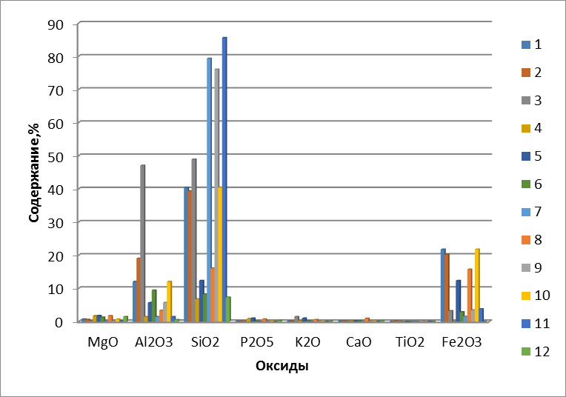

***Рис.3***.: Содержание макроэлементов

Результаты расчета минерального состава с данными оксидами позволяли обнаружить 5 минералов (см.таб.2.). Больше всего обнаружили в всех пробах это ортоклаза, половый шпат и кварц. Самая высокая концентрация ортоклаза обнаружили на точки 5, половый шпат на точки 9 и кварц на точки 11. Большое количество каолинита обнаружили в провинции Руйнги на точки 2 и 10, а альбита видим в Массаке (Муйига) на точки 9 и в Руйнги (точки 7 и 11). Таким образом, в провинции Руйиги обнаружили все минералы где точки 11 накапливает больше остальных. По содержание кварца можно сказать, что в провинции Руйнги и Муйнги может, находятся золота.

Рентогенофлуорецентный метод не позволял обнаружить золота в пробах горных, породах ну нашли признаках наличье этого цветного металла. Поэтому предлагаем использовать метод энергодисперционной рентгеновская спекроскопия для определения химических веществах.

Накопление и обработка спектрометрической информации осуществляется персональным компьютером со встроенным одноплатным спектрометром, обеспечивающим также низковольтное и высоковольтное питание детектора. Программа обработки рентгеновских спектров идентифицирует пики элементов и определяет их площади, которые пропорциональны концентрациям анализируемых элементов. Результатом обработки является файл, содержащий перечень элементов, входящих в состав пробы и их концентрация [10].

Определение химических веществах проводили в разных площадях или областях образцов, расположенных от центра к краю образцов. Площадь зоны анализа, определенная детектором энергодисперсионной рентгеновской спектроскопии, составила 1 мм2. Данные химических вещества представлены в соотношении количества атомов каждого элемента к общему количеству атомов в процентах с указанием пиков, соответствующих конкретному химическому элементу в зоне проведения анализа.

При анализе химических веществах для всех пробах, учитывали группы оксидов получены на предыдущего анализа как контрольной группы образцов. Результаты данные как видно на рисунке 3, с неизмененным композитным составом получены данные о содержании основных химических элементов, которые составляют основу органической и минеральной фаз в химических вещества образцах наших горных породах: O, Na, Mg, Al, Si, P, K, Ca, Ti, Mn и Fe.

На рис. 4 показаны зоны анализа образца 2-1, равномерно распределенные в направлении от центра к краю образцов.

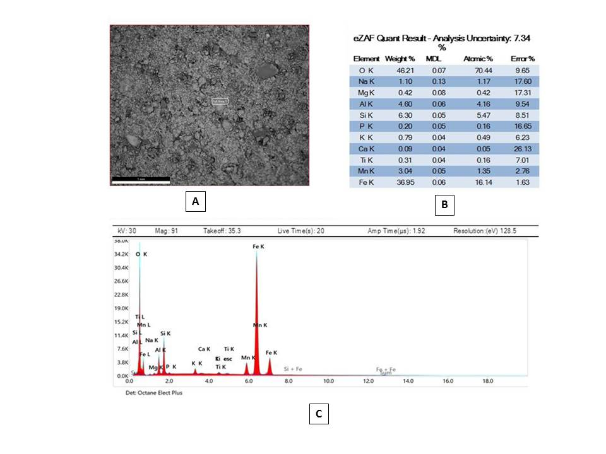

***Рис.4***.: изображение EDX получены от образца 2-1

***A****-спектральное изображение оксида железа,* ***B****-таблица содержания химических элементов,* ***C****-EDX-спектр оксида железа и алюминии.*

Этот образец отобран в Массаке (Муйнга), по маркировке пробах на спектроскане соответствует точки 9, где получили такие металлы как S, As и Zr, оксиды SiO2, Fe2O3, Al2O3 и Na2O с которыми определены минералы альбита, половый шпат и кварц с самой высокой значения. В таблице получены элементы отражены, значение содержания химических элементов в образце в процентном соотношении количества атомов каждого элемента к общему количеству атомов: O- 48,21%, Fe – 36,95%, Si – 6,30%, Al – 4,60%, Mn – 3,04%, Na – 1,10%, K – 0,79%, Mg – 0,42%, Ti – 0,31% и Ca – 0,09% это ни ниже пределе значения. На изображения видно три окраски или области: серый, темно-серый и темный. Спектральная графика показывает появление пики железа, кремния и алюминий. Поэтому можно читать что серый доминирующий на рисунке, это обеднения кислорода с железа с длиной 7,34мм, темно-серый оксид кремния и в последний это оксид алюминий. Эти результаты подтвердили получены на предыдущий метод для данного объекта.

Рисунок 5 видим области анализа образца 2-2, это провинция Чиботоке, где расположены точки 5 и 8.

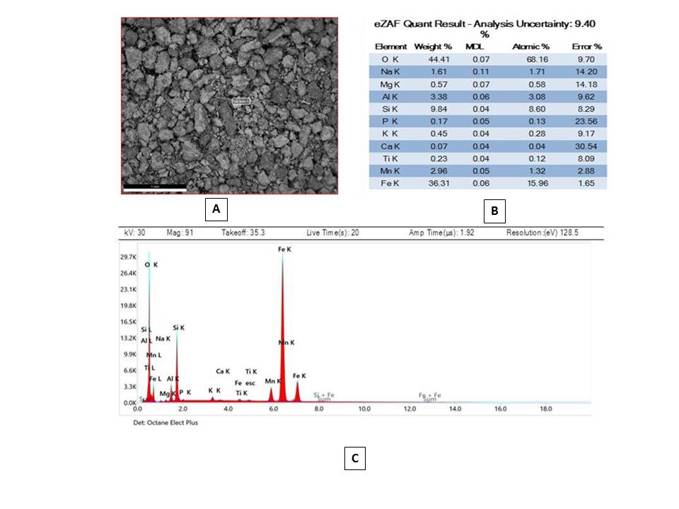

***Рис.5***.: изображение EDX получены от образца 2-2

***A****-спектральное изображение оксида железа,* ***B****-таблица содержания химических элементов,* ***C****-EDX-спектр оксида железа, алюминии и марганец*

В этих точках обнаружили, все метали определяющие по методике М-049-ПДО/18 кроме хлора, ванадии и хрома. По результаты оксидов, найдены такие вещества как оксид магний в низких значения, алюминий, кремний тоже немного и железа. Минералы обнаружили это ортоклаза, половый шпат, каолинита. Результаты получены методом энергодисперсионной рентгеновской спектроскопии показывает, что на первом месте по высоким концентрациям – это кислород (O- 44,41%), следует железа (Fe – 36,31%), кремний Si – 9,84%, алюминия Al – 3,38%, марганец (Mn – 2,96%), натрий Na – 1,61%, магний Mg – 0,57%, калий K – 0,47%, титан Ti – 0,23% и кальций Ca – 0,07%. Изображение получены при сканировании показывает, что в пробах видно крупные и яркие окрашены частицы, где доминирует серый с длиной 9,40мм, дальше темно-серый и в последний темный. На графике видим пики железа, кремния и алюминий. Итак, серый изображен читается оксидом железам, следует оксид алюминия, марганца в черно-серый. Здесь темно-серий характерный для оксида кремния. После получение результаты с рентгенофлиоресцентным и энергодиперсионной можно сказать, что в провинции Чиботоке есть признаки место рождения золота, так как по содержания металлов обнаружили стронции с высоким содержания, серий и несколько цветные металлы, ещё оксид как кремня в наличье также магнетические металлы как марганец.

Последний образец это 2-5, место отбора в провинции Руйнги, где были обследования точки 2, 7, 10 и 11. Обнаружили в этих точках As, S, Zr, оксиды SiO2, Fe2O3, Al2O3 а также минералы ортоклаза, альбита, половый шпат, каолита и кварц с самой высокой значения. В таблице представлены данные исследования по результатам элементного анализа образца 2-5 и изображения сканирующие. Длина доминирующие вещества 15,48мм, это самая большая.

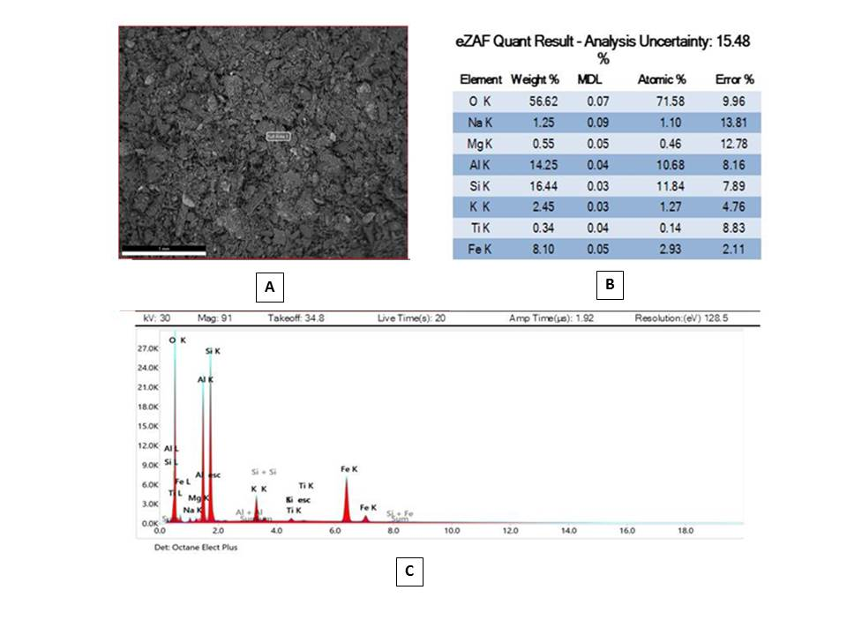

***Рис.6***.: изображение EDX получены от образца 2-5

***A****-спектральное изображение оксида алюминии,* ***B****-таблица содержания химических элементов,* ***C****-EDX-спектр оксида алюминии, железа и калий*

Результаты показывают, что содержание кислорода 56,62% это самая высокая, Si – 16,44%, Al – 14,25%, железа– 8,10%, калий – 2,45%, натрий Na – 1,25%, магний Mg – 0,55% и титан Ti – 0,34%. В изображение доминирует окраска темно-серая это потвердеть распространение оксида кремня в образце данного объекта, дальше видим темный цвет характерный для оксида алюминия и редкая окраска для серий, оксид железа занимается маленькой площади. По спектральной графике, видно высоки пик у кремня, следует алюминий и железа. Появление оксид кремня, алюминия и железа подтвердил соотношение результаты получены, с теми обнаружили в определения макроэлементов образцов точки 2, 7, 10 и 11. Наличье кварц, цветные металлы (Cu, Ni, Zn) и стронции, а также циркон может быть объяснить о существования золота в этой провинции.

В таблице 3 представлены результаты идентификации минералах в пробах горных породах Бурунди. Максимальная значения в данной таблице 21,78% это минерал гематит, его наблюдает на точке 1 в провинции Каянза(Муенге), это самая распространён минерала во всех точек наблюдения. Следует известняк в Чибитоке (Джавгве) то есть точка 8 с максимальной долей 0,96% , и редка распространён минерал из обнаруженных это циркон, в провинции Канкузо (Маханго) точка 12.

***Таблица №3***: Содержание минералов, %

|  |  |  |  |
| --- | --- | --- | --- |
|  | **Известняк** | **Гематит** | **Циркон** |
|  | CaCO3 | Fe2O3 | ZrSiO4 |
| 1 | 0,11 | 21,78 | 0,01 |
| 2 | 0,12 | 20,19 | 0,03 |
| 3 | 0,08 | 3,22 | 0 |
| 4 | 0,15 | 0 | 0,17 |
| 5 | 0,19 | 12,36 | 0,11 |
| 6 | 0,14 | 2,89 | 0,12 |
| 7 | 0,07 | 1,52 | 0 |
| 8 | 0,96 | 15,72 | 0,1 |
| 9 | 0,09 | 3,47 | 0,01 |
| 10 | 0,11 | 21,78 | 0,03 |
| 11 | 0,08 | 3,8 | 0 |
| 12 | 0,16 | 0 | 0,18 |
|  | 0,07 | 0 | 0 |
|  | 0,96 | 21,78 | 0,18 |

Общая обработка наших данных позволяла получить картинку о распространения минералах на площадках наблюдения. Как видно на рисунке 7, минерал кварц содержит самый высоки пик, и заметно его присутствие в всех пробах. |Кварц один из важнейших и наиболее распространенных минералов земной коры. Он второй по распространенности (после полевых шпатов) минерал. В качестве существенной составной части входит в магматические (граниты, липариты, кварцевые порфиры), осадочные (песчаники, пески, суглинки и др.) и метаморфические (гнейсы, слюдяные сланцы, кварциты) горные породы [13]. На второй месте коалинита – это подтверждает наличие глинистый минерал в почве Бурундии. Каолинит образуется главным образом при выветривании полевых шпатов. Он слагает породу, называемую каолином [13]. Гематит это широко распространённый минерал железа Fe2O3, одна из главнейших железных руд, небольшого пика в химическим вещества натрий, предполагаем наличие белого натриевого полевого шпата: это альбита. Альбит входит в состав кислых магматических горных пород: гранитов, сиенитов, липаритов, трахитов, кварцевых и бескварцевых порфиров; метаморфических пород - гнейсов; иногда встречается в осадочных песчаных горных породах. Альбит - крайний кислый член ряда плагиоклазов [13]. Пик для оксида кальции это признаки известняка в пробах. В конце графики видно небольшой пик стронции – это циркон.

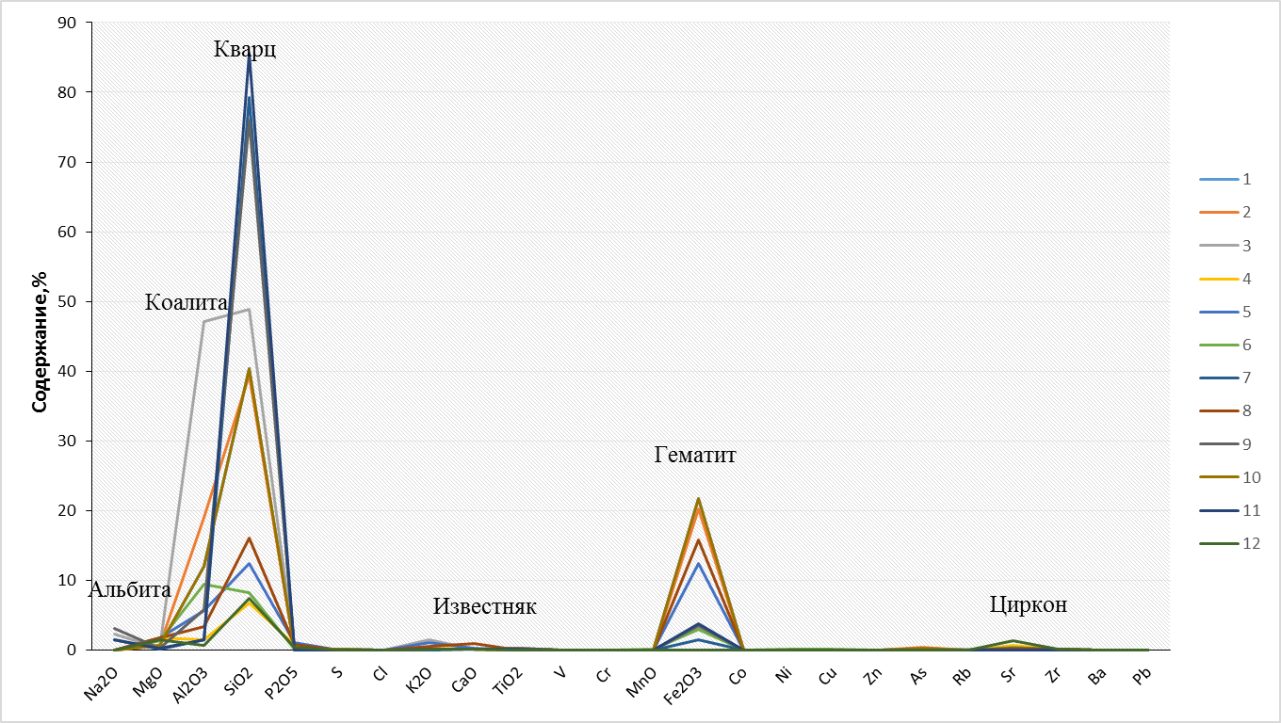

***Рис.7***.: Общие содержания минералах в пробах, %

Итак, общий анализ данных химических элементов позволял определить некоторых минералах как: кварц, коалита, гематит, альбита, известняк и циркон. В некоторых литературах пишут что, в Бурунди имеются значительные месторождения полевого шпата, каолина, фосфора, металлов платиновой группы, кварцита, редкоземельных металлов, ванадия, известняка [1]. Результаты наши исследования подтверждают гипотеза опубликованы материалы.

**ВЫВОДЫ**

1 Анализ горных массивов золотоносной провинций Республики Бурунди позволяли нам, изучать состояния добыча золота на протяжения 50 лет, выяснил что пик эксплуатации по объеме увеличивается на 80% где самый высокой наблюдали в 2006 год. Узнали, что основные золотоносные провинции Республики Бурунди – это Мабайи, Чанкузо, Тора-Рузибази, Муйинга.

2 Охарактеризовали горные массивы провенций Респиблики Бурунди по горных породах и геологического периода. Территория Бурунди покрыта породами докембрийского возраста (> 570 миллионов лет). Самые последние породы представляют собой аллювиальные отложения равнины Имбо и базальтовые отложения. Геологический период докембрийского состоит из 3 основных породах: архейский, бурундийский и малагаразийский

3 Для достижения цель исследования были использованы рентгенофлуоресцентный метод (спектрометр), с помощью прибор спектроскан Макс-GV, метод энергодисперсионной рентгеновской спектроскопии, статистический, расчетный и ГИС-технология. Результаты получены из всех образцов свидетельствуют об существования процентного содержания в пробах определяемых химических элементов с которыми связанны с генезов месторождения золота: в Чиботеке, Муйнги и Руйнги есть место рождения золота.

4 Методики использование недостаточно для получения достоверные информация о наличье золота в пробах, так как не детектируют оливины. Оптимальный метод предлагаем атомно-абсорбционный

**Список литературы**

1.Месторождения золота в Африке: https://innoter.com/articles/mestorozhdeniya-zolota-v-afrike/

2.Evert M.-J. Le lac Tanganyika, sa faune, et la peche au Burundi. Bujumbura,1980. Stratégie nationale et plan d’Action sur la biodiversité 2013–2020. Bujumbura, 2013–2014. Pt. 1-2; World Development Indicators. World Data Bank: [портал]. – URL.: https://databank.worldbank.org/source/world-development-indicators (дата обращения 07.12.20).

3.Добыча золота | Бурунди. Данные по годам. https://statbase.ru/data/bdi-gold-production/

4.Шлютер, Томас (19 апреля 2008 г.). Геологический атлас Африки: с примечаниями по стратиграфии, тектонике, экономической геологии, геологическим опасностям, геотермальным источникам и геологическому образованию в каждой стране. . Springer Science & Business Media. Получено 22 октября 2016 г..

5.Wingate, M. & Waele, Bert & Meert, Joseph & Griffin, B. & Belousova, Elena & Tahon, A. & Fernandez-Alonso, M. & Baudet, Daniel & Cutten, Huntly & Dewaele, Stijn, 2008. The Proterozoic Kibaran Belt in Central Africa: intracratonic 1375 Ma emplacement of a LIP. 22nd Colloquium African Geology (CAG22), 04-06.11.2008, p. 89.

6.Klerkx, J., Liégeois, J.P., Lavreau, J., Claessens, W., 1987. Crustal evolution of the northern Kibaran Belt, eastern and central Africa. In: Kröner, A. (Ed.), Proterozoic Lithospheric Evolution, vol. 17. American Geophysical Union and the Geological Society of America, pp. 217-233

7.Bikwemu, G. (1990) - Paléoenvironnements et Paléoclimats au Burundi occidental au cours des quarantes derniers millénaires par l’analyse palynologique des dépôts tourbeux. Université de Liège. Thèse de Doctorat. 238 p.

8.Ntakimazi, G. (1985) - Hydrobiologie du Bugesera. En particulier des lacs Cohoha sud et Rweru en vue d’une gestion qualitative de la forme piscicole. Vo. I et II, Thèse de doctorat, F.U.L. 454 p

9.Anastasia Y. Barisova. How is carbonate crust digested by magma? / Front. Earth Sci., 10 August 2023. Sec. Petrology Volume 11 - 2023 | https://doi.org/10.3389/feart.2023.1186207

10.Analyse totale des silicates naturels par spectrophotometrie d'absorption atomique. Application au sol et a ses constituants.; réf. Atilh n°04456 - jeanroy e. - 1972 .

11.Analyse chimique des sols; méthodes choisies - mathieu clément - pieltain françoise - jeanroy e. - marcovecchio f. - servain f. – soucheyr

12.Медведев А. А., Посеренин А. И. Лабораторный практикум по ядерной геофизике. – М., 2013

13.Минералы и горные породы: Учебное пособие/ Л.А. Архангельский, Б.В. Баранов. Екатеринбург: ГОУ ВПО УГТУ-УПИ,2004. 84 с.

14.Мурашова, Е. Г. Вещественный состав земной коры: минералы, горные породы, грунты : учебное пособие / Е. Г. Мурашова ; Дальневост. гос. аграр. ун-т.–Благовещенск: Изд-во. Дальневосточного ГАУ, 2016 – 139 [1] с.; ил.

15.А.Т. Зверев. Минералы и горные породы: учебно-методическое пособие. — M.: МИИГАиК,2015, –32 с.

**References**

1. Gold deposits in Africa: https://innoter.com/articles/mestorozhdeniya-zolota-v-afrike/

2. Evert M.-J. The Tanganyika Lake, the fauna, and the rock of Burundi. Bujumbura, 1980. National strategy and action plan for biodiversity 2013–2020. Bujumbura, 2013–2014. Pt. 1-2; World Development Indicators. World Data Bank: [portal]. – URL.: https://databank.worldbank.org/source/world-development-indicators (accessed 07.12.20).

3. Gold production | Burundi. Data by year. https://statbase.ru/data/bdi-gold-production/

4. Schluter, Thomas (19 April 2008). Geological atlas of Africa: with notes on stratigraphy, tectonics, economic geology, geohazards, geothermal vents, and geological formation in each country. Springer Science & Business Media. Retrieved 22 October 2016.

5. Wingate, M. & Waele, Bert & Meert, Joseph & Griffin, B. & Belousova, Elena & Tahon, A. & Fernandez-Alonso, M. & Baudet, Daniel & Cutten, Huntly & Dewaele, Stijn, 2008. The Proterozoic Kibaran Belt in Central Africa: intracratonic 1375 Ma emplacement of a LIP. 22nd Colloquium African Geology (CAG22), 04-06.11.2008, p. 89.

6. Klerkx, J., Liégeois, J.P., Lavreau, J., Claessens, W., 1987. Crustal evolution of the northern Kibaran Belt, eastern and central Africa. In: Kröner, A. (Ed.), Proterozoic Lithospheric Evolution, vol. 17. American Geophysical Union and the Geological Society of America, pp. 217-233

7.Bikwemu, G. (1990) - Paléoenvironnements et Paléoclimats au Burundi occidental au cours des quarantes derniers millénaires par l'analyse palynologique des dépôts tourbeux. Université de Liège. Thèse de Doctorat. 238 p.

8.Ntakimazi, G. (1985) - Hydrobiologie du Bugesera. En particulier des lacs Cohoha sud et Rweru en vue d'une gestion qualitative de la forme piscicole. Vo. I et II, Thèse de doctorat, F.U.L. 454p

9.Anastasia Y. Barisova. How is carbonate crust digested by magma? /Front. Earth Sci., 10 August 2023. Sec. Petrology Volume 11 - 2023 | https://doi.org/10.3389/feart.2023.1186207

10.Analyse totale des silicates naturels par spectrophotometrie d'absorption atomique. Application of the Sun and its Constituents.; Ref. Atilh n°04456 - Jeanroy E. - 1972 –

11.Analysis of the chemistry of the Sun; methods of choice - Mathieu Clément - French pieltain - Jeanroy E. - Marcovecchio F. - Servain F. – Soucheyr

12.Medvedev A. A., Poserenin A. I. Laboratory practical training in nuclear geophysics. - Moscow, 2013

13.Minerals and rocks: Textbook / L. A. Arkhangelsky, B. V. Baranov. Ekaterinburg: State Educational Institution of Higher Professional Education USTU-UPI, 2004. 84 p.

14. Murashova, E. G. Material composition of the earth's crust: minerals, rocks, soils: a textbook / E. G. Murashova; Far Eastern state agrarian univ.–Blagoveshchensk: Publishing house. Far Eastern state agrarian university, 2016 – 139 [1] p.; ill.

15. A. T. Zverev. Minerals and rocks: a teaching aid. — M.: MIIGAiK, 2015, –32 p.

**Информация об авторах**

*Пелипенко Николай Андреевич*, д.т.н., профессор института наук о Земле Федерального государственного автономного образовательного учреждения высшего образования «Белгородский государственный национальный исследовательский университет», Белгород, Российская Федерация; e-mail: [pelipenko@bsuedu.ru](mailto:pelipenko@bsuedu.ru); ORCIDDOI: https://doi.org/ 0000-0002-3522-5934

*Nikolay A. Pelipenko*, PhD in Subject, Professor of the Institute of Earth Sciences of the Federal State Autonomous Educational Institution of Higher Education «Belgorod National Research University», Belgorod, Russian Federation; e-mail: pelipenko@bsuedu.ru; ORCIDDOI: https://doi.org/ 0000-0002-3522-5934

*Бенуа Нкунзимана*, аспирант института наук о Земле Федерального государственного автономного образовательного учреждения высшего образования «Белгородский государственный национальный исследовательский университет», Белгород, Российская Федерация; e-mail: [nkunzimanabenoit@gmail.com](mailto:nkunzimanabenoit@gmail.com); ORCID DOI: <https://doi.org/0009-0003-3049-0100>

*Benoit Nkunzimana*, Postgraduate student of the Institute of Earth Sciences of the Federal State Autonomous Educational Institution of Higher Education «Belgorod National Research University», Belgorod, Russian Federation; e-mail: nkunzimanabenoit@gmail.com; ORCID DOI: <https://doi.org/0009-0003-3049-0100>

*Жан Клод Хакешимана*, аспирант института наук о Земле Федерального государственного автономного образовательного учреждения высшего образования «Белгородский государственный национальный исследовательский университет», Белгород, Российская Федерация; e-mail: hakeshajclaude@mail.com; ORCID DOI: https://doi.org/0009-0004-6029-2081

*Jean Claude Hakeshajmana*, Postgraduate student of the Institute of Earth Sciences of the Federal State Autonomous Educational Institution of Higher Education «Belgorod National Research University», Belgorod, Russian Federation; e-mail: hakeshajclaude@mail.com; ORCID DOI: https://doi.org/0009-0004-6029-2081